استفاده از المان اتصال تیر به ستون به منظور تجزیه و تحلیل قاب بتن مسلح
چکیده
با توجه به آزمایش هایی که برای شناسایی زلزله در آزمایشگاه ها انجام گرفته است ، اتصالات تیر به ستون قاب بتن مسلح در کشور چین ، بسیار ضعیف و حساس هستند و بسادگی میشکنند و خرابی های شدیدی را به بار می آورند . با این حال، واکنش تغییر ناپذیر اتصالات به ندرت در تجزیه و تحلیل ساختاری و یا طراحی های مربوطه در نظر گرفته شده است . یک عنصر مشترک جدید با توجه به تغییر شکل برشی و رفتار نوار- لغزش و با استفاده از مجموعه داده های تجربی پیشنهاد و تایید شد . دو نمونه قاب بتن مسلح با جزئیات مختلف همراه با اتصالاتشان مورد بررسی قرار گرفتند و واکنش های لرزه ای شبیه سازی شده شان با نتایج تجربی جهانی و محلی مقایسه گردید . بر اساس شبیه سازی ها دریافتیم که این اتصالات میتوانند برای مدل سازی ساختاری 2D مناسب باشند . در نهایت، دو قاب سازه های بتن با همان ابعاد و نسبت تقویت اما شکل پذیری های مختلف یک بار اتصال و یک بار بدون اتصالات شبیه سازی شدند . این اتصالات نشان دادند که می توانند به دقت رفتار مکانیکی چنین ساختارهایی را با قطعاتشان به خصوص رفتار پسماند ، پیش بینی کنند . با توجه به نتایج حاصل ، دریافتیم که شکست اتصالا بیشتر در ساختارهایی با انعطاف پایین اتفاق می افتد و به دنبال آن انعطاف پذیری و توانایی توزیع انرژی ساختار ها را کاهش داده و حتی منجر به فروپاشی ساختار میشود . عملکرد لرزه ای ساختارهایی که انعطاف پذیری کمی دارند ، به علت توزیع انرژی کم ، مقامت در برابر سقوط ضعیف ، زودشکن بودن ، در قیاس با ساختار های طراحی شده ی جدید بسیار بدتر و ضعیف تر هستند .

1 – مقدمه
آزمون شناسایی زلزله و تست های آزمایشگاهی نشان داد که اتصالات قدیمی تیر به ستون در قاب بتن مسلح در چین یا سایر کشور ها بسیار ضعیف هستند و درصد شکست بالایی دارند . حالت های شکست معمولی عبارت اند از شکست برشی اتصالات ، شکست پیوسته ی تیرهای طولی درپنل های اتصال ، که به دنبال خودشان خرابی های زیادی را به دنبال می آورند . به منظور در نظر گرفتن اثر بالقوه ی شکست اتصالات بر واکنش ساختار لرزه ای ، محققین موفق به توسعه ی مدل های مجازی و آشکار المان های اتصال شدند . در مدل های مجازی ، مناطق اتصال به طور غیر مستقیم از طریق فنر های غیر خطی یا لولاهای پلاستیکی در تیر ها یا ستون های مجاور ، نشان داده شده اند . چنین المان هایی ، تاثیر جهانی اثر اتصالات غیر خطی را بر واکنش های ساختاری تعیین می کنند ، اما باید اذعان کرد کهیش بینی تغییر شکل برشی و لغزش باند آن ها کمی دشوار و دور از نظر می باشد . المان های آشکار نیز مناطق اتصال و نیز اتصالات سیستماتیک را نشان می دهند . این المان ها به سادگی می توانند سنجیده شوند . المان "اتصال تیر به ستون " در نرم افزار "opensees " قرار گرفت و در سال 2003 توسط لویز و آلتونتاش به طور گسترده ای مورد ا ستفاده قرار گرفت . این المان در سال 2007 توسط " میترا و لوئز " به روز رسانی شد تا بدین صورت شبیه سازی واکنش های اتصالات در پارامتر های گسترده تر را بتوان ساده تر به انجام رساند . گرچه در این نرم افزار هنوز ، محدودیت هایی دیده میشود . مثلا ، در نظر گرفتن بخش های مقطعی پیچیده تیرهای مجاور و هم چنین محاسبه ی روابط لغزش – باند ( مثل عملکرد میله های تقویت کننده ) در این نرم افزار دشوار می باشد . به علاوه بسیاری از فنر ها در این نرم افزار ممکن است به هنگام استفاده ، مشکلات همگرایی و تقارن زیادی را به وجود بیاورند ، این مساله در نمونه های دینامیک که درپژووهش " گانوم " بدان پرداخته شد ، زیاد دید ه میشود .
یک عنصر اتصال تیر به ستون جدید ، با توجه به تغییر برشی و رفتار نوار – لغزش پیشنهاد شده است و 16 نمونه آزمایش اتصال و دو ساختار قاب بتن مسلح به جهت تعیین اثر و مطلوبیت المان ها . سطح ساختاریشان مورد استفاده قرار گرفتند . از این المان در جهت مطالعه ی عملکرد لرزه ای ساختمای قدیمی ( پیش از دهه 90 ) با انعطاف پذیری پایین ، در چین استفاده شده است .

2. المان اتصال پیشنهاد شده ی تیر به ستون
2.1. فرمول بندی
عنصر Mitra – lowes شامل یک پنل برشی ، هشت فنر نوار – غزش ، و چهار فنر رابط برشی را شامل میشود ( شکل 1 ) . پنل برشی ، کاهش قدرت و سختی را که به علت شکست پنل اتصال به وجود آمده است ، نشان می دهد ، فنر های نوار – لغزش کاهش سختی و قدرتی که به علت آسیب منطقه ی لنگر گاه به وجود آمده است را شبیه سازی میکند و در آخر فنر برشی داخلی ، انتقال برش ها را در اصطکاک های موجود در پایانه های تیر یا ستون شبیه سازی میکند . گرچه فنر نوار – لغزش به سختی می تواند تیرهای گوناگون را تشخیص بدهد و رفتار های باند – لغزش را در پنل اتصال بشناسد . به علاوه ، بسیاری از فنر های نوار – لغزش در محیط اتصال ، بسادگی می توانند ، مشکلات همگرایی زیادی را در تحلیل ساختار غیر خطی به همراه بیاورند .

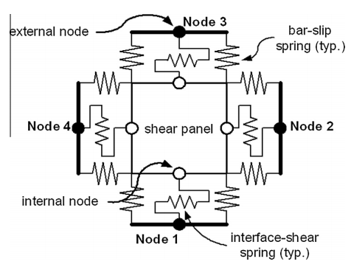
شکل 1 – المان MITRA – OWS

عنصر اتصالی که در شکل 2 میبینید این محدودیت را برطرف کرده است . این عنصر ، پنل برشی را نگه می دارد اما جای فنر های نوار لغزش را با المان های طول – صفر در پایانه ی تیر عوض کرده و فنر های نوار – لغزش را در پایانه ی ستون ( به منظور ساده کردن مدل ) حذف می کند . مدل ترکیبی تقویتی فولاد در المان طول – صفر را می توان از طریق روابط لغزش فشاری گوناگون توضیح داد تا بدین طریق بتوان زاویه های و را در پایانه های تیر شناخت و رفتار های نوار – لغزش را نیز تحلیل کرد . (شکل 3 ) . زوایای اضافی محسابه شده ، از طریق بازده قدرت میلگرد ، قدرت اتصال و برای الاستیک و بازده فولاد، تیرها و میلگرد لغزش ها تعیین میشوند . نیروهای برشی 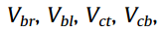 ، نیروهای محوری و زمان های در محیط های اتصصال استفاده شده اند تا بتوان از طریق آن ها نیروههای معادله را محاسبه کرد . و در پایانه های تیر زاویه های چرخشی مرتبط با زمان و می باشند . b و h عرض و ظول پنل های اتصال را نشان می دهند . لحظه ی مجموع و زاویه چرخشی برای پنل های اتصال در معادله ی 1 ( a و b ) دیده میشوند .

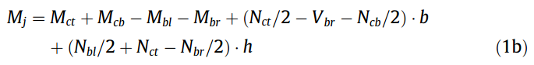
جابه جایی های مربوط به نیروی برشی 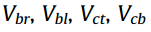 هستند که در شکل 3 می توانید آن ها را ببینید .
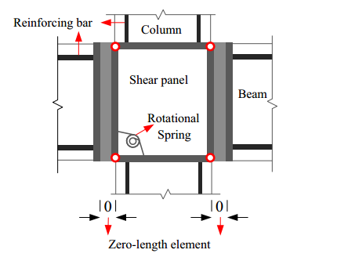
شکل 2 – المان اتصال ارایه شده

2.2 – واکنش پنل برشی
تحقیقات نشان داده اند که مکانیزم های نیروی انتقالی در یک پنل اتصال تیر به ستون را می توان با خطوط مورب فشرده ، گره و نیز مکانیزم های محدود شده نشان داد (شکل 4 ) . نظریه ی MCFT و نظریه ی DCSM , KZVDI D و STM از جمله نظریه هایی هستند که می توانند این مکانیزم ها را توضیح دهند . همگی این نظریات در کنار هم می توانند روابط بین و را در مورد فنر چرخشی نشان دهند . MCFT یک نظریه ی کلی است که رفتار تغییر بار ساختار های کرک شده ی RC را در برش نشان می دهد . این نظریه ی در خلال آزمایش پنل های چند گانه ی RC گسترش پیدا کرد که مناطق مربوط به توزیع نیرو را به حالت یک نواختی در آورد . گرچه آن تنش برشی خالصی که این نظریه در نظر گرفته است با منطقه ی فشار اتصالات تیر به ستون بسیار فرق دارد بنابر این MCFT نمیتواند نظریه ی مناسبی برای توضیح روابط تنشی - کرنشی این اتصالات باشد . DCSM نگرش دیگریست که در آن از گره ی اصلی در جهت ایجاد گره های مورب و مکانیزم های مورب بدون ماکنیزم های گره ای استفاده میشود . نظریه ی STM ( مدل ساده ی شده ی گره ) تمامی این مکانیزم ها را در بر میگیرد و علاوه بر سایر مکانیزم ها شامل یک گره ی اضافی دیگر هم میشود تا اثر برشی گره ها را شبیه سازی کند ( شکل 5 ) . گره ی اصلی ، سایر گره های زیرین و رکاب های موجود در ساختار در کنار هم مکانیزم گره را تشکیل می دهند . در این پژوهش از نظریه ی STM استفاده شده است تا روابط فشار برشی چرخشی را مشخص کند . از مدل ابزاری PINCHING استفاده شده است تا توزیع انرژی ، باقیمانده ی انرژی و تولید انرژی و کاهش چرخه ای واکنش برش اتصال را توضیح دهد . تمامی این روابط از طریق یک پاکت واکنشی ، راه تخلیه بار و دوباره بار گیری ، و سه قانون تخریب که واکنش راه های اتصال را توضیح دهد (شکل 6 ) معرفی گشته اند . این مدل ها برای شبیه سازی باقی مانده ی المان های اتصال و نسبت های گره ها بسیار مهم می باشند .
نکات اصلی مربوط به منحنی های ستون در معادله ی 2 به نمایش در آمده اند که چهار منطقه ی تخریب نقاط اتصال را نشان می دهد . منطقه ی اول شامل منطقه ی شکاف باز بتن می باشد ، منطقه ی دوم منطقه ی قدرت را در بر میگیرد که شامل بازده نیروی رکاب است ، منطقه ی سوم نیروی برشی اتصال را نشان می دهد که در اینجا به بالاترین حد خودر سیده است ، منطقه ی چهارم شکست برش منطقه ی اتصال را در برمیگیرد ، (شکل 6 ) . این قوانین پسماند از طریق نگرش Mitra و Lowes توضیح داده شده اند .
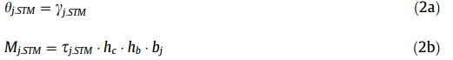

- و طول و عرض اتصال را نشان می دهند و حداکثر ابعاد خارجی تیر یا ستون را نشان می دهند .

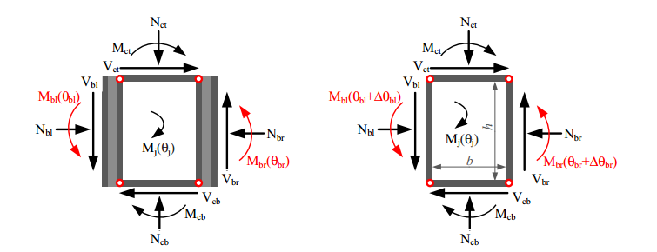
شکل 3 – معادله ی نیرو در مدل ارایه شده الف ) معاده ی نیرو در اتصال داخلی ب ) معادله ی نیرو در هسته ی اتصال

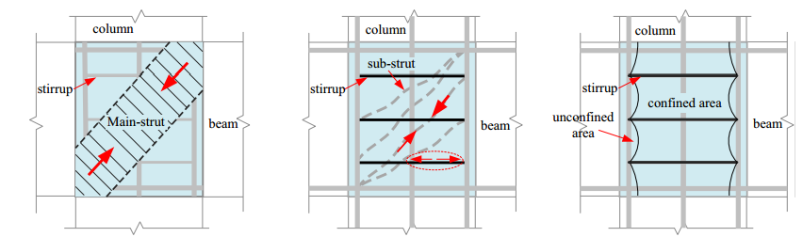
شکل 4 – معادله های نیرو در پنل اتصال تیر به ستون الف ) مکانیزم فشار گره ی مورب ب ) مکانیزم گره ج ) مکانیزم محدود شده

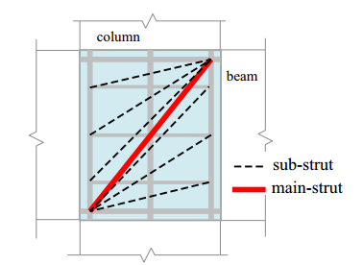شکل 5 ) شماتیک نگرش STM
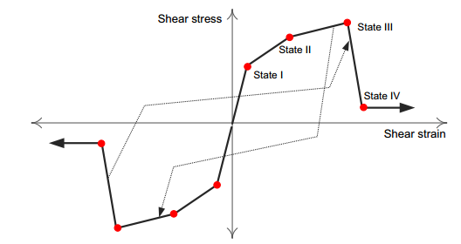
شکل 6 – مدل پینچینگ و چهار منطقه ی تخریب نقاط اتصال

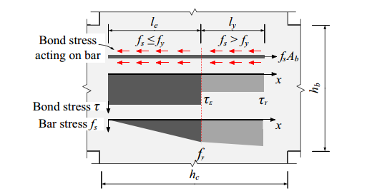
شکل 7 – توزیع فشار باند و میله در اتصال تیر به ستون
2.3. واکنش باند لغزش
برای توضیح روابط باند – لغزش بهترین روش استفاده از روابط زمان – چرخش است که میزان چرخش لغزش میلگرد را محاسبه می کند . مزایای این روش را به سادگی می توان شناسایی کرد .
دراین پژوهش از المانی که طول آن صفر است استفاده شده است ، تا زوایای اضافی و در پایانه های تیر شناخته شوند ( شکل 3 – ب ) در پنل اتصال ، فرضیه ای از فشار متوسط باند و توزیع فشار خطی میلگرد برای بارگیری ای منطقه انجام شده است که روابط تیر و فشار لغزش روی آن را محاسبه می کند . شکل 7
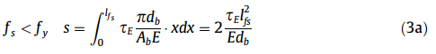
و
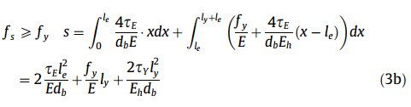
در اینجا
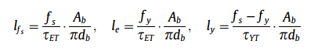

E نشان دهنده ی مدول الاستیکی فولاد است ، سخت شدگی مدول فولاد را با فرض بر یک رابطه ی تنش – کرنش دوخطی نشان می دهد ، و فشار متوسط باند را در استیل الاستیکی نشان می دهند ، و قطر و جایگاه میله در تیر را نشان می دهند ، و و نشان دهنده ی طول میله هستند و در آنجا فشار فولاد کوچک تر و بزرگ تر از است . براساس این فرضیه ها ، روابط فشار لغزش تیر فولادی را می توان از طریق منحنی یکنواخت پاکتی ( بر اساس معادله3 و نیز شکل 8 ) تشخیص داد . از معادله ی 3 نیز میتوان استفاده کرد تا مدل ساختاری میلگرد در المان طول صفر را به دست آورد . برای توضیح رفتار باند لغزش ، از یک مدل جانشین 4 استفاده میشود تا رفتار فشار لغزش میلگرد را شبیه سازی کند و سایر پارامتر های باقی مانده را می توان با توجه به نگرش LOWES و ALTOONTASH توضیح داد .

3 – معادله ی اجزای متصل
- نمونه متصل
- یک مجموعه از داده های تجربی که 16 نمونه ی متصل تیر به ستون را در بر میگیرد و ابعاد منتشر شده ی مشترکی نیز دارد را انتخاب کردیم تا المان های اتصالات ارایه شده را بسنجیم . در ششکل 9 می توانید ابعاد را ببینید . جدول 1 لیستی از جزئیات المان های ظراحی شده ی تقویت کننده را نشان می دهد و جدول 2 سایر پارامتر های طراحی شده را که نمونه های متصل را توضیح می دهند در بر میگیرد . معادلات 4 و 9 پارامتر های موجود در جدول 2 را نشان می دهند . مجموعه ی داده ها شامل نمونه های اتصالات دو بعدی داخلی و گستره ای از پارامتر های ساختاری بر اساس چرخه های آماری در آزمایشگاه میشود .
1 – قدرت سنجیده شده ی بتن مهم ترین پارامتری است که در رفتار شیار های متصل می توان دید .
2 – نیروی شیار متصل مشاهده شده توسط شماره 352 توضیح داده شده است :
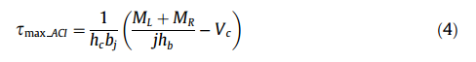
- حداکثر بار ستون برشی را نشان می دهد و و لحظات برخورد اتصالات را به هنگامی که ستون به حداکثر خود رسیده است ، در سمت چپ و راست را نشان می دهند ، و نشان دهنده ی فاصله ی بین تنش و حاصل فشرذه سازی در تیر در نقطه ی برخورد تیر و اتصالات می باشد .
3 - متوسط فار میلگرد در اتصالات را نشان می دهد :
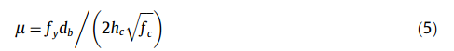
4 – نسبت تقویت اتصالات افقی عرضی :

در اینجا تک لایه ی تقویت عرضی اتصالات را نشان می دهد که به سمت محور تیر روانه میشود ، و فاصله ی بین این لایه ها می باشد :

5 – نسبت بار محور ستون :
بار نشانگر بار محور ستون است ، بخش مقطعی بزرگ ستون را نشان می دهد .

6 –بار برشی یا متوسط فشار برشی نسبت به فشار نیروی بتن می باشد :
در اینجا نشانگر نیروی برشی اتصالات است .

7 – نسبت لحظه ی ترکیبی طراحی شده همان نسبت لحظه ی طراحی شده ی ستون است که در برابر لحظه ی طراحی شده ی تیر قرار میگیرد :
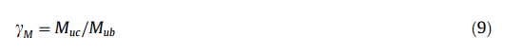

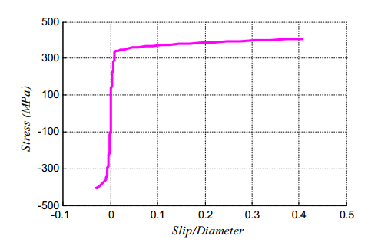
شکل 8 – روابط فشار لغزش تیر فولادین معمولی در معادله ی 3

- – شبیه سازی نمونه های اتصال

از المان متصل ارایه شده در جهت شبیه سازی بخش های متصل استفاده شد که برای این کار نرم افزار OPENSEES به کار گرفته شد و نتایج شبیه سازی با نتایج آزمایش های انجام گرفته نیز مورد مقایسه قرار گرفت . شکل 10 یکی از مدل های معمولی بخش های متصل را نشان می دهد که به بارگزاری جانبی تحت جابه جایی کنترل پایانه های تیر مربوط میشود . در این صورت برگزاری ثابت محوری روی ستون انجام میپذیر د . واکنش غیر خطی تیر ها و ستون ها با استفاده از المان نیرو محور ، مدل های بتن 01 و فولاد 02 شبیه سازی میشود . ازالمان های متصل در شکل 2 در جهت شبیه سازی المان های متصل قسمت های دیگر استفاده میشود که آن را در شکل 10 بیشتر نشان داده ایم .

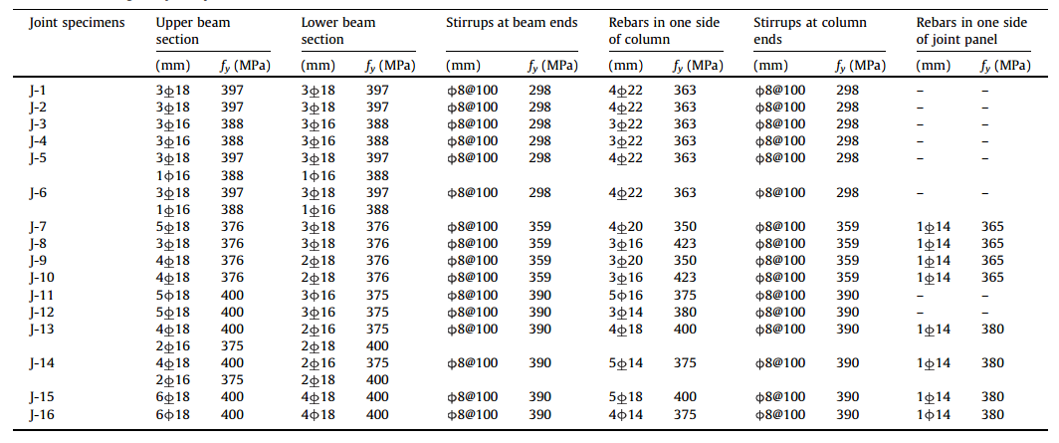
جدول 1 - طراحی تقویت کننده برای نمونه متصل

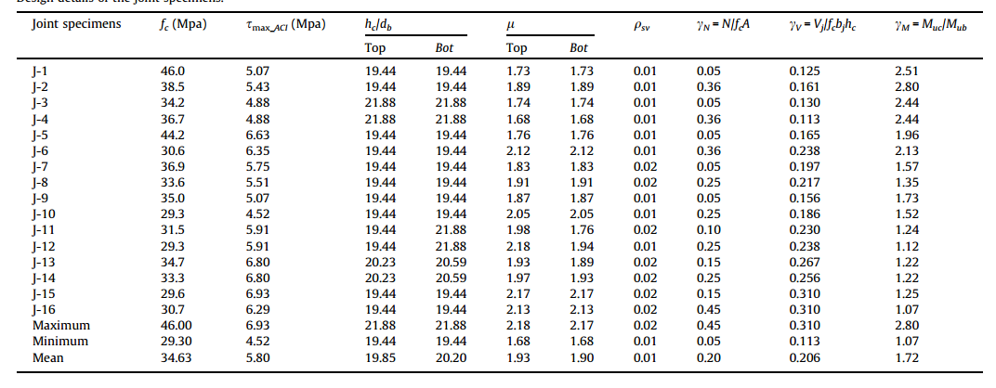
جدول 2 - جزئیات طراحی نمونه های متصل

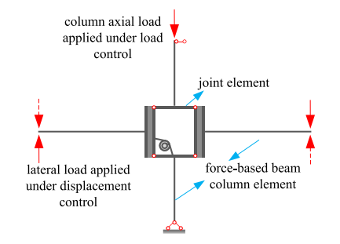
شکل 10 – مدل سازی نمونه ی متصل

  - – نتایج آزمایشگاهی و شبیه سازی
مقایسه ی نتایج آزمایشگاهی و شبیه سازی شده در جدول 3 نشان داده شدند . پژوهش های مشابهش که در اینزمینه انجام شده است نشان می دهد که ترتیب حالت شکست ، تاثیر بسیار زیادی بر رفتار برش متصل دارد ، بنابراین سه مکانیزم اصلی شکست در این پژوهش وجود دارند ( که فقط دو نوع آن ها در آزمایشگاه ثبت گشته است . ) ، شکست باند – لغزش میله های تقویتی تیر بدون شکست اتصال SF ، انعطاف تیر که به دنبال شکست اتصالات می آید BYJF ، و انعطاف تیر که به دنبال شکست باند لغزش می آید از این سه مکانیزم هستند . شکست باند – لغزش ممکن است در زمانی اتفاق بیاففتد که لغزش از 3 میلی متر بیشتر است ، استحکام تیر نیز زمانی رخ می دهد که فشار میله از نیزوی استحکام آن بیشتر باشد ، شکست اتصالات نیز مانی رخ می دهد که خرابی های به بار آمده از منطقه ی دوم خارج شود (شکل 6 ) . پارامتر های واکنشی در جدول 3 در ذیل خلاصه گشته اند :
1 ) حالت های شکست – به طور کلی ، المان های ارائه شده ، مکانیزم شکست کشش صحیح را با دقت بالا برای نمونه ی SF(3/3) و نیز با دقت متوسط برای BYJF(9/13) شبیه سازی می کند . از آنجایی که نسبت لحظات ترکیبی طراحی شده در نمونه های J -12 و J – 16 کوچک می باشد ، پس شکست انعطاف ستون در مدل های تحلیلی قابل رویت خواهد بود .
2 ) سختی اولیه و تخلیه ای – این حالت نیز طی آزمایش ها و شبیه سازی های زیادی مورد آزمون قرار گرفته است . نسبت متوسط سختی درشبیه سازی های انجام شده نسبت به آزمایش های 0.97 و 1.01 و با ضریب تغییرات (COV) 8٪ و 5٪ بوده است . سختی تخلیه ای شامل اندازه گیری کاهش سختی پنل برشی و اجزای لغزش میله در حالت حداکثر خود می باشد .
3 ) سختی ثانویه و تخلیه ای – المان اتصال ارایه شده هیچ وقت سختی ثانویه را نمی تواند پیش بینی کند . نسبت متوسط سختی شبیه سازی شده نسبت به نسبت به دست آمده در آزمایشگاه 1.15(51%) و 0.79(6%) می باشد . برای این شبیه سازی ، سختی ثانویه تا حد زیادی تحت تاثیر سختی انعطافی تیر و ستون ، تخریب پس از اوج گرفتن واکنش پنل برشی و سخت شدن اجزای لغزش – میله قرار گرفته بود .
4 ) حداکثر بارگیری ستون – المان اتصال می تواند رفتار سایر اجزا را در هنگام آزمایش نشان دهد . متوسط نسبت شبیه سازی نسبت به آزمایش 1.02 بوده است . COV 1 درصدی نیز از جمله امتیازا ت این بخش به حساب می آِد .
5) رانش در حداکثر بار ستون. المان متصل نمی تواند این بخش را پیش بینی کند . در تمام نمونه های آزمایش شده نمونه ی شبیه سازی شده نسبت به نمونه ی آزمایشگاهی 1.42 با COV 16 درصدی بوده است .
6 ) نسبت جایگزین به عنوان نسبت باز ستون بدون رانش به حداکثر بار اطلاعات چرخه توضیح داده شده است . به طور متوسط المان متصل نسبت جایگزین را 2.0 و COV را 158 درصد پیش بینی کرد .
بدون شک دقت این محاسبات با توجه به توانایی نرم افزار در مراحل گوناگون می تواند تغییر کند . در بخش اول و دوم دقت محاسبات بسیار بالا و در بخش های سوم و چهارم و پنجم و ششم دقت متوسط است . نمونه های , J-1, J-2, J-3, J-5, J-6, J-8 همگی واکنش نیروی جابه جایی متقارن را نشان دادند و نتایج شبیه سازی شده ی معمولی المان های MITRA-LOWES در جدول 11 نشان داده شده اند . پیش بینی هایی که المان متصل ارایه شده نشان داده است نسبت به پیش بینی هایی که مدل های کنونی داشته اند بهتر و دقیق تر بروز کرده است . با توجه به نیروی نامتقارن ، نمونه های J-7, J-9, J-10, J-12, J-13, J-15, J-16 نشان دادند که واکنش های جهانی نامتقارن و نتایج نحلیلی J – 12 را می توان در شماتیکی چون شکل 12 مشاهده نمود . به علت نسبت کوچک طراحی شده ی زمان ، شکست های انعطاف ستون ، در مدل های تحلیلی اتفاق می افتد و المان های متصل ارایه شده بهتر می توانند پیش بینی های مورد نیاز را انجام دهند . از نقطه نظر منفی ، شاخه ی منعطف و نرم این ساختار توسط شکست اتصالات در آزمایش به وجود آمده است اما در تماام حالات در محاسبه ی نیروی روابط تیر و ستون اغراق شده است .
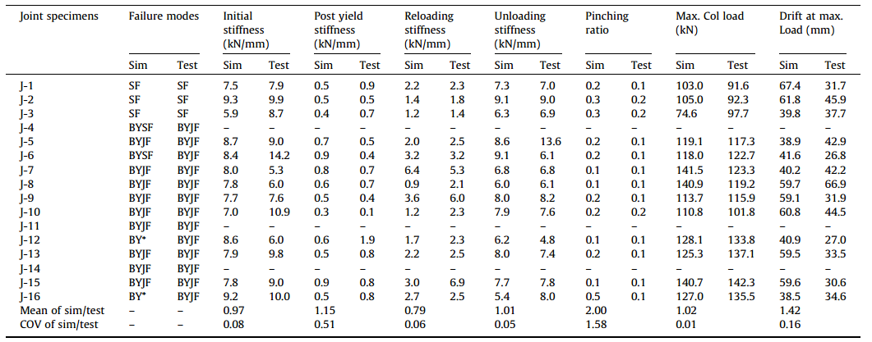
جدول - مقایسه ی نتایج شبیه سازی شده و آزمایشگاهی

1 – برای J – 4 و J – 14 و J – 11 هیچ نتایج آزمایشگاهی ای وجود ندارد ، 2 - متوسط شکست نعطاف ستون در آخرین مرحله اتفاق می افتد .

- سنجش المان های اتصال در سطح ساختاری
از المان متصل ارایه شده استفاده شده است تا واکنش اتصال برشی و لغزش تیر و میلگرد در مدل ساختاری را پیش بینی کند ( شکل 12 ) . مراحل استفاده از نرم افزار OPENSEES را در ذیل خواهید دید . جابه جایی المان ها با 4 نقطه ی ترکیبی ، می تواند رفتار تیر ها و ستون ها را شبیه سازی کند . فولاد 02 و بتن 01 رفتار میلگرد و بتن سست و محکم را شبیه سازی می کنند ضمن این که بتن محکم به عنوان هسته ی بتن به حساب می آید . سایر اجزای جایگزین رفتار چرخشی فنر در پنل اتصال و واکنش های پایانه های تیر را شبیه سازی می کنند . اثر خم شدگی میلگرد و لغزش بین میله و بتن در ستون ها و تیر ها و سوراخ شدن بلوک ها در این پژوهش در نظر گرفته نشده اند .
برای سنجش این المان در سطح ساختاری ، دو آزمایش با ساختار RC ، بدون ورقه ( ساختار RC 1 ) و با ورق ( ساختار RC 2 ) یک بار با با اتصال W و یک بار بدون اتصال W مدل سازی شدند . نتایج شبیه سازی شده و آزمایشگاهی در سطح جهانیو محلی مورد آزمایش قرار گر فتند تا صحت آن ها بررسی گردد . جزئیات هندسه ای و طرح دو ساختار RC در شکل 13 و مزایا و امتیازات هر کدام در جدول 4 و 5 قابل رویت است .

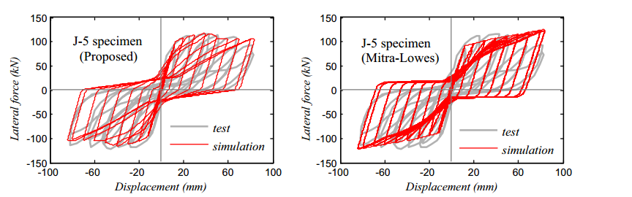
الف ) نتایج شبیه سازی شده ی واکنش های نیروهای جابه جایی متقارن
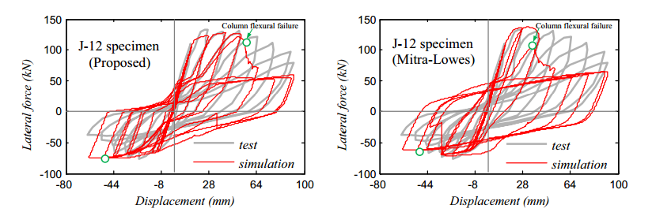
ب ) نتایج شبیه سازی شده ی واکنش های نیروهای جابه جایی ن متقارن

شکل 11 – نتایج شبیه سازی شده ی نمونه های اتصال
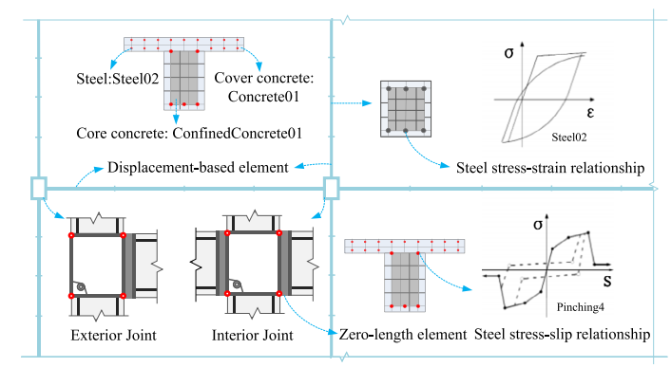
شکل 12 – جزئیات مدل سازی ساختاری با المان های اتصال ارایه شده

قالب RC شماره 1 ، نشانگر یک ساختار دو اتاقه ، سه طبقه و 1/02 فریم کوچک است که با یکی از مدل های چینی که در سال 1956 ساخته شد و کد ان 78 می باشد مقایسه گردید . هندسه و جزئیات انتخاب شدند تا المان های موجود در RC های 7 طبقه را در چین نشان دهند . جزئیات طرح به گونه ی ذیل می باشد : نسبت میلگرد تیر 0.5 – 1.64 درصد می باشد ، نسبت میلگرد ستون 0.36-0/64 درصد می باشد ، تمام اتصالات 0.86 درصد بود ، تمامی ستون های داخلی و خارجی 0.34 و 0.2 درصد بود . قالب به کار برده شده قالب شبه استاتیک بود که در نقطه ی A تحت کنترل بار قرار گرفت ، و به دنبال آن استحکام به وجود آمد و جابه جایی های پس از استحکام از سایر ویژگی های آن هستند . جزئیات طرح قالب مورد آزمایش در شکل 13 قابل رویت است .
ساختار اتصال W و ساختار اتصال WO نیز مورد سنجش واقع شدند . اولین دوره ی آن ها 0.083 S بود که به نتایج آزمایشگاهی 0.09S بسایر نزدیک بود . شکل 14 که بزرگ ترین جابه جایی منحنی برش در قالب RC شماره ی 1 است یک بار همراه با المان ها و یک بار بدون المان ها را نشان می دهد . با مقایسه ی نتایج دو مدل درمی یابیم که نتایج شبیه سازی شده ی مدل W اتصال نسبت به نتایج آزمایشگاهی قابل شناسایی تر بوده است که از جمله ی این نتایج می توان به منحنی ساختمانی ، بارگیری ، تخلیه ی بار ، و نسبت جابه جایی اشاره کرد . نتایج مدل اتصال WO نسبت به مدل آزمایشی تفاوت های زیادی را نشان می دهد . شکست برش در تمامی اتصالات تیر به ستون اتفاق نیافتاد بلکه لغزش تیر ها و میلگرد ها تا اندازه 10 میلی متر بود که تقریبا به نقطه ی اوج رسیده بود .

4.2 – قالب RC شماره 2
این مدل ها در دانشگاه Tsinghua و پس از زلزله ی Wenchuan مورد سنجش قرار گرفتند . نتایج حاصله شامل یک ساختار با دو اتصال تیر به ستون و چهار ستون میشود . نتایج قالب ساختار 3 اتاقه و سه طبقه و RC ½ در جهت بررسی اثر این پژوهش به کار گرفته شدند ( شکل 13 – ب ) . این ساختار را با ساختار مدل چینی مقایسه کردیم . بار های محوری ( 163 کیلو نیوتون و 326 کیلو نیوتون ) در بالای ستون های داخلی و خارجی قرار گرفتند ، سایر بار ها در نقاط A و B و C و نسبت به 18 : 2 : 1 تحت کنترل بار و سپس جابه جایی آن قرار گرفتند . هندسه و جزئیات مربوطه را در تصویر 13 ب مشاهده کنید . در جدول 4 و 5 نیز می توانید امتیازات طرح را بخوانید .
خط تیره های موجود در شکل 15 الف منحنی جابه جایی بار شبیه سازی شده را نشان می دهند که نتیجه ی مدل سازی المان های اتصال است . مننی ساختمان شبیه سازی شده و ساختمان آزمایش شده به هم نزدیک هستند اما اجرای هر کدام از نظر تخلیه ی بار و بار گیری و توزیع انرژی بسیار متفاوت است . نتایج آزمایش نشان می دهد که شیار ها دراتصال خارجی ( اتصال تیر به زمین ) اتفاق می افتد و اتصال داخلی ( اتصال به اولین زمین ) در پنجمین دور چرخه رخ می دهد . حداکثر رانش طبقه در هر قالب در چرخه ی 12 به 2 درصد رسید ، و اولین اتصال به زمین خرابی های اساسی ای را به بار آورد ( شکل 16) . شکست بتن در هسته ی اتصال از دور 17 تا دور 20 بسیار جدی شد . نتایج آزمایش نشان می دهد که اولین اتصالات به زمین دچار خرابی های زیادی گشت اما تخریب های حاصل از اتصالات دوم زیاد سنگین نبود . براساس این تحلیل ها می توان نتیجه گرفت که اجرای استحکامی خوب ئر مدل WO به علت کاهش مدل های اتصالی دیگر بوده است .
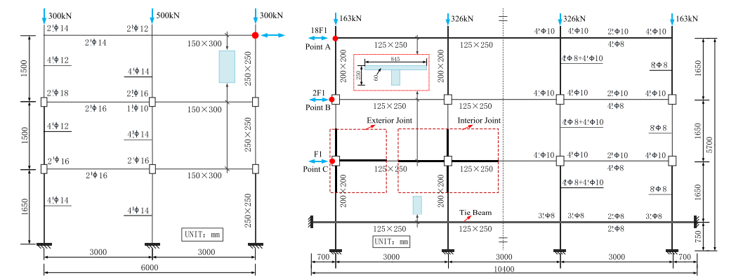

شکل 13 – جزئیات و هندسه ی قلب آزمایشی RC

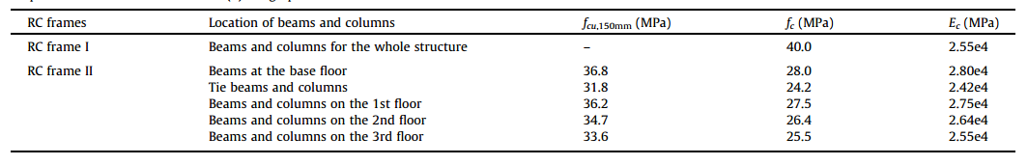
جدول 4 – مزایای ابزار ساختاری الف ) پارامترهای طراحی بتن
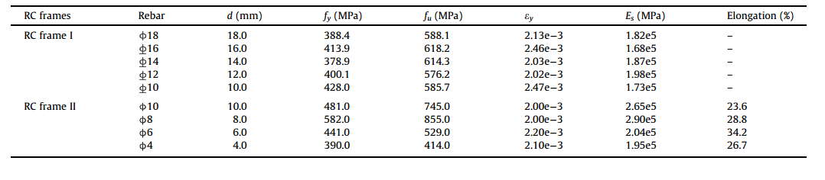
جدول 5 - جدول 4 – مزایای ابزار ساختاری ب ) پارامترهای طراحی میله ها

بنابراین می توان گفت نتایج قالب RC دوم با نتایج قالب RC اول برابر است . در مقایسه ی بین اتصال W و WO میتوان گفت که منحنی جابه جایی بار W به نتایج بارگیری ، تخلیه بار و جابه جایی آزمایشگاهی مشابهت بیشتری داشت . شکل 16 در سطح محلی واکنش زمان برش را در اتصال داخلی و اولین طبقه و خرابی هایی که دردوره ی 12 به بار آورده است بررسی می کند . این نتایج در مورد ش ب یه سازی شده نیز به همین شکل است .
روش مدل سازی ساختاری با المان های اتصال ارائه شده می تواند برای بررسی و مقیاس اجرای قالب های RC نیز به کار بیاید .
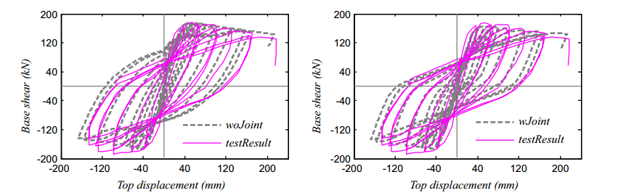
شکل 14 – منحنی های ساختار RC شم اره ی یک بدون المان های اتصال الف ) بدون المان های اتصال ب ) با المان های اتصال
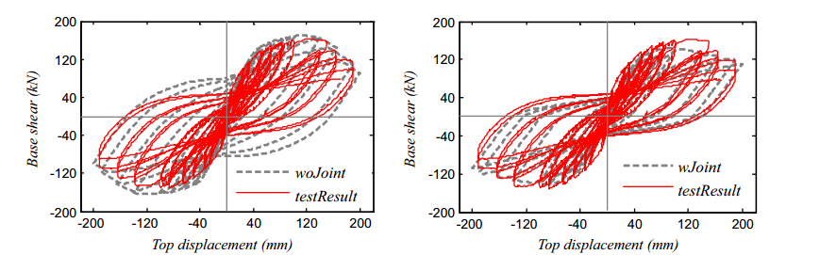
شکل 15 – منحنی های RC شماره ی 2 الف ) نتایج مدل با منحنی های اتصال ب)نتایج مدل بدون منحنی های اتصال
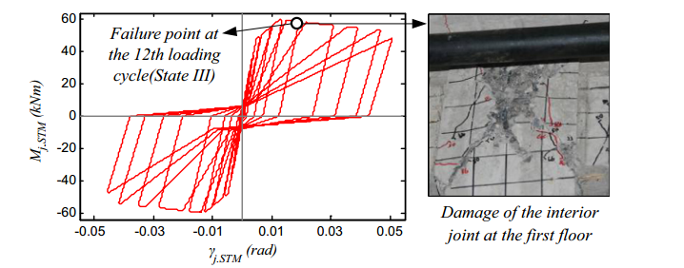
شکل 16 – واکنش شبیه سازی شده ی لحظه ی برش و تخریب ساختمانی در طبقه ی اول اتصال
5 . استفاده از المان اتصال برای شکل پذیری کم rc
5.1 جزئیات ساختار های rc
دو ساختار RC با ابعاد مشابه , و نسبت های تقویتی برابر اما شکل پذیری پایین انتخاب شدند تا اجرای آنان از نظر شکل پذیری مورد بررسی قرار بگیرد .در جدول 6 می توانید تفاوت های موجود رامشاهده کنید . شکل پذیری پایین در مقایسه با مدل کد 78 قرار گرفت . مدل های جدید را با مدل های سال های 2001 و 1990 به قیاس میگیرند .
جدول 6 – پارامتر های طراحی دو ساختار RC
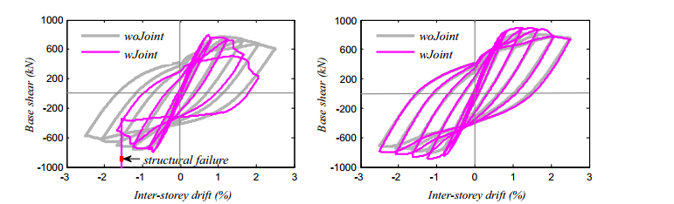
شکل 17 – اجرای مکانیکی دو ساختار تحت چرخه ی بارگیری الف ) شکل گیری پایین ساختار RC ب ) شکل گیری در نمونه های جدید
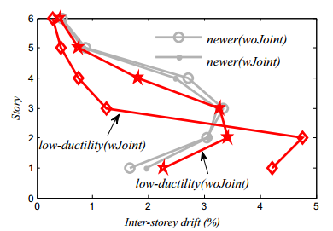
شکل 18 – توزیع حداکثر طبقات
- خاموت و میله های تقویت کننده طولی شماره های HPB 235 و HRB335؛ میانگین نقاط قوت عملکرد خود را در فاصله 272 مگاپاسکال و 388 مگاپاسکال قرار دادند . مدول الاستیک خود را در فاصله 210 معدل و گیگا پاسکال نشان دادند .
- بتن C20 درجه یا C30 با استفاده از مقاومت فشاری، FC 17.5 مگاپاسکال و 26.1 مگاپاسکال و مدول الاستیک 28.3 معدل و 32.36 GPA خود را بروز داد .
- انواع رکاب های موجود را می توانید در جدول مشاهده کنید .

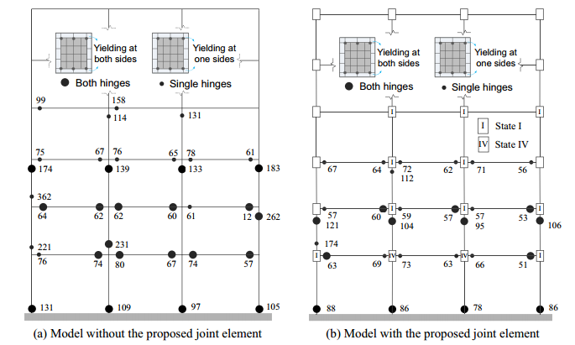
شکل 19 – شکست ساختاری در حالت شکل پذیری پایین الف ) همراه با المان اتصال ب ) بدون المان اتصال

5.2 - تجزیه و تحلیل شبه استاتیک با المان های اتصال و بدون المان های تصال
تجزیه و تحلیل شبه استاتیک با یک الگوی آماری مثلثی اجرای مکانیکی دو ساختار را تا حد دو درصد و نیز تا حداکثر 480 میلی متر می تواند بررسی کند . حداکثر طبقات و توانایی تحمل فشار سازه را با توجه به مدل های سال 2001 سنجیده اند . نتایج طرح های جدید به نتایج طرح هایی که قبلا انجام شده است شباهت زیادی دارد اما در زمانی که میزان شکل پذیری متفاوت باشد این نتایج نیز متفاوت خواهند بود . مدل اتصال w شکست را در مواردی که میزان شکل پذیری در اتصالات پایین باشد به خوبی نشان می دهد که این عامل در موارد شبیه سازی شده دیده نشده بود . باید در نظر گرفت که حالت شکست ممکن است به دقت بررسی نشود بنابراین مدل سازی اتصال و چگونگی ساختار rc در اینجا از اهمیت والایی برخوردار است .
5.3 – تحلیل حالت شکست
در این حالت نیز تفاوت چندانی بین وجود حلقه ی اتصال یا عدم وجود آن در طرح های جدید و سایر طرح ها دیده نمیشود . گرچه اگر شکل پذیری پایین باشد احتمال شکست نیز بیشتر خواهد بود . با توجه به شکل 18 توزیع انرژی در اتصل w با توزیع انرژی در اتصال wo متفاوت خواهد بود .
به طور خلاصه در صورت وجود المان اتصال میزان شکست بالاتر خواهد بود ضمن اینکه باید شکل پذیری پایین را نیز در نظر گرفت ( شکل 19 ) .
به ظور کلی می توان نتیجه گرفت که مقاومت در برابر زلزله در صورتی که شکل پذیری پایین باشد و ظرفیت توزیع انرژی نیز کم باشد و نسبت اتصالا ت تیر به ستون نیز به گونه ای باشد که تفاوت های زیادی را به دنبال بیاورد پس میزان تخریب های پس از زلزله نیز بسیار بیشتر خواهد بود . با توجه به پژوهش Dhakal’ مدل سازی اتصال باید به یکی از تجزیه و تحلیل های بسایر مهم در امر زلزله شناسی به حساب بیاید و میزان شکل پذیری و نوع اتصالات نیز باید مورد توجه قراربگیرند .

– نتیجه گیری
با توجه به این پژوهش در آزمون های تیر به ستون نوین توانستیم ثابت کنیم که اتصالات قدیمی تیر به ستون در قاب بتن مسلح در چین یا سایر کشور ها بسیار ضعیف هستند و درصد شکست بالایی دارند . حالت های شکست معمولی عبارت اند از شکست برشی اتصالات ، شکست پیوسته ی تیرهای طولی درپنل های اتصال ، که به دنبال خودشان خرابی های زیادی را به دنبال می آورند . به منظور در نظر گرفتن اثر بالقوه ی شکست اتصالات بر واکنش ساختار لرزه ای ، محققین موفق به توسعه ی مدل های مجازی و آشکار المان های اتصال شدند . در مدل های مجازی ، مناطق اتصال به طور غیر مستقیم از طریق فنر های غیر خطی یا لولاهای پلاستیکی در تیر ها یا ستون های مجاور ، نشان داده شده اند . چنین المان هایی ، تاثیر جهانی اثر اتصالات غیر خطی را بر واکنش های ساختاری تعیین می کنند ، اما باید اذعان کرد کهیش بینی تغییر شکل برشی و لغزش باند آن ها کمی دشوار و دور از نظر می باشد نتایج این پژوهش را به طور خلاصه در ذیل می توانید دنبال کنید :
. المان های اتصال ارائه شده در حالت شبیه سازی شده نسبت به حالت آزمایشگاهی دقت بالاتری دارند .
. در سطح ساختاری و در صورت توزیع اتصال برشی در تیر و ستون احتمال دریافت مشاهدات صریح تر در موارد آزمایشگاهی بیشتر از موارد غیر آزمایشگاهی و شبیه سازی شده است .
. از نظر ساختاری شکست اتصالات در سازه هایی اتفاق می افتد که شکل پذیری پایین تری دارند و به دنبال شکل پذیری پایین تر و ایجاد شکست تخریب های بیشتری نیز به همراه خواهند آورد اما درصد این تخریب ها در دوره های پایانی کم تر میشود .
. اتصالاتی که شکل پذیری کم تری دارند در مقایسه با مواردی که به تازگی ایجاد گشته اند قابل پیش بینی تر هستن د و قدرت و عملکرد بالاتری از خود را الخخصوص در مورد توزیع انرژی بروز داده اند .

Peizhou Zhang a,⇑ , Shuang Hou b , Jinping Ou a,c
Lowes and Altoontash
Mitra and Lowes
Ghannoum
Modified compression field theory
Diagonal compression strut model
simplified strutand-tie model
quasi-static

